Синтез новых производных тушителей Iowa Black RQ и FQ для модификации олигонуклеотидов
Асиевская-Ахламёнок Т.П. ^{1,2}, Флерко А.С.²
Магистрант, 2 курс
¹УО «Университет национальной академии наук Беларуси», Минск, Беларусь
²Институт физико-органической химии НАН РБ, Минск, Беларусь
E-mail: t.akhlamionak@gmail.com
Нефлуоресцирующие красители Iowa Black RQ (1) и FQ (2), характеризующиеся интенсивным поглощением в видимой области спектра, применяются для подавления фоновой флуоресценции зондов при проведении ПЦР в режиме реального времени. [1,2]. В настоящее время число производных указанных красителей, пригодных для химической модификации и конъюгации с олигонуклеотидами, ограничено [3].
Нами осуществлен синтез ряда новых функционализированных производных красителей Iowa Black для введения в олигонуклеотиды посредством амидофосфитного синтеза либо постсинтетической конъюгации.
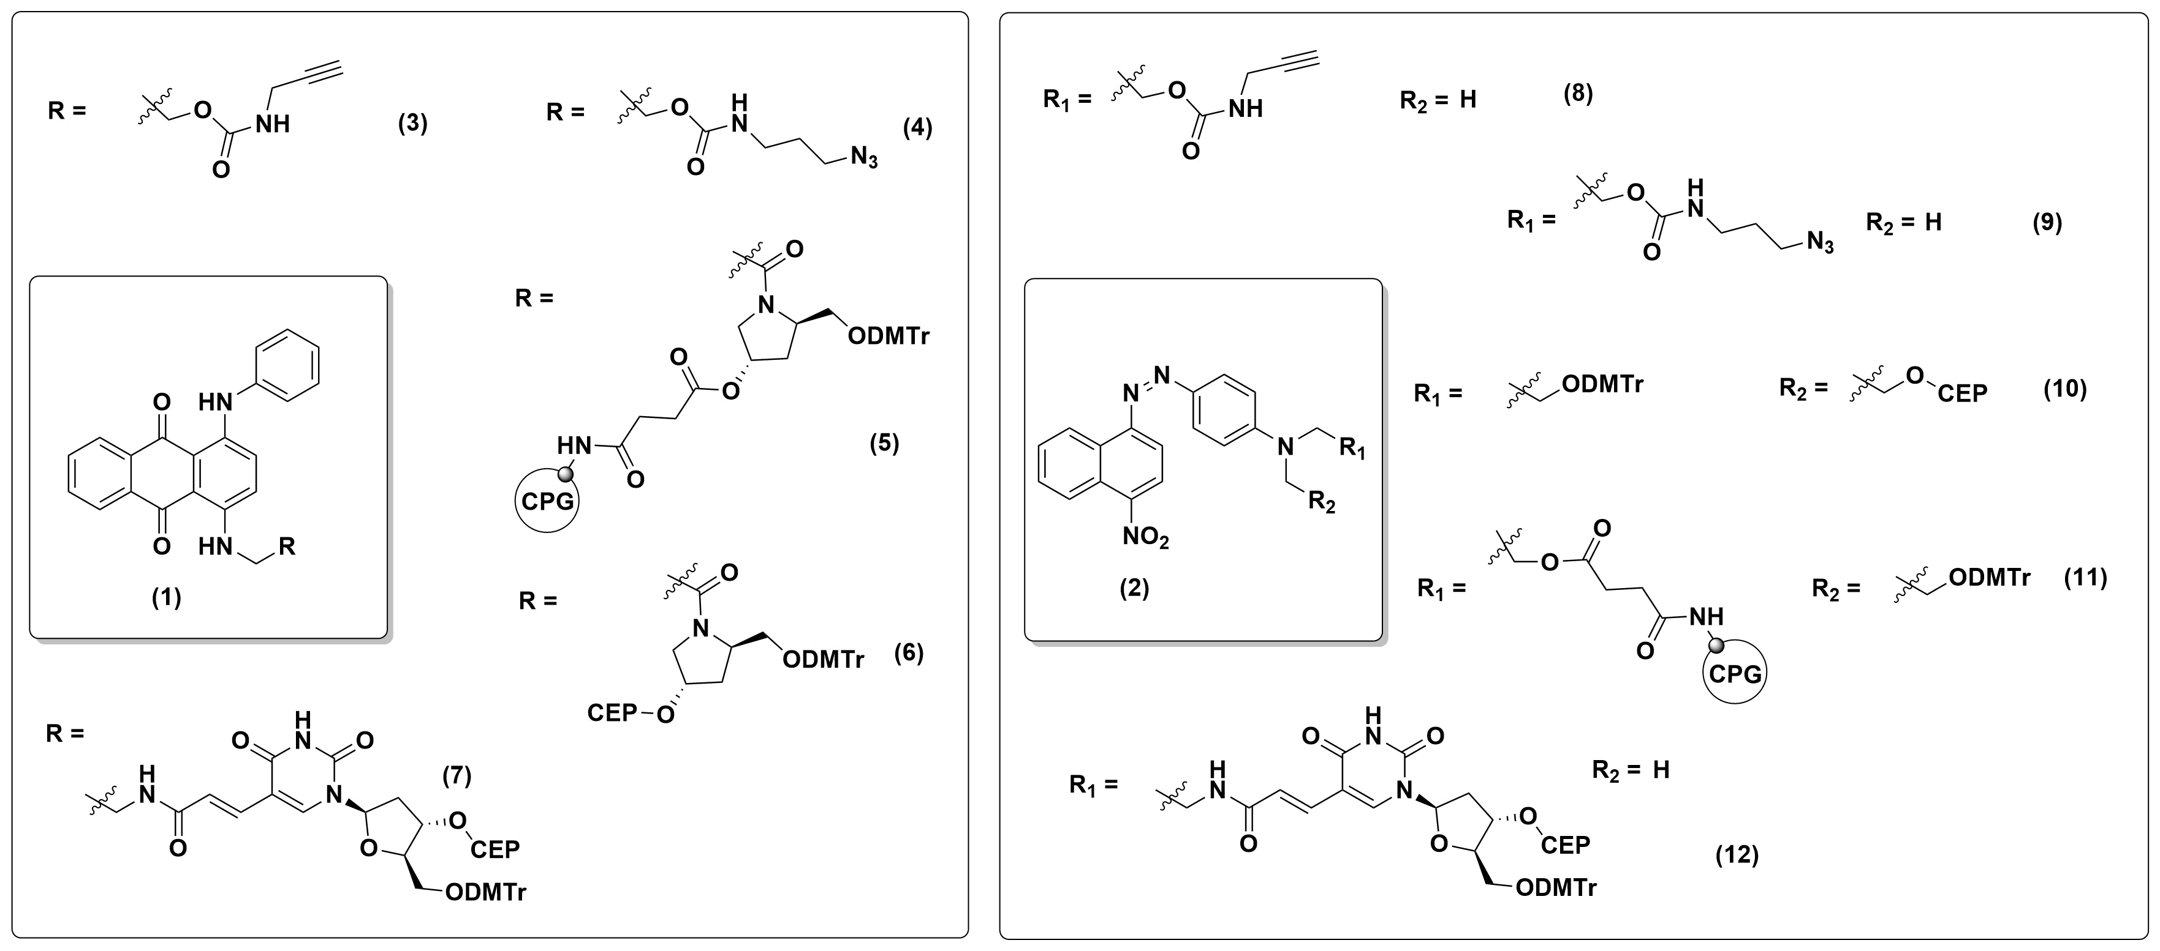Рис. 1. Структуры тушителей Iowa Black RQ (1), FQ (2) и синтезированных производных 3–12
Структуры всех полученных соединений подтверждены методами ¹H, ³¹P и ¹³C ЯМР-спектроскопии. Реагенты 3-12 аппробированы в твёрдофазном олигосинтезе и в постсинтетической модификации посредством «клик»-химии. Конъюгаты с 3-12 охарактеризованы методом ВЭЖХ-МС.
Олигонуклеотиды, содержащие синтезированные тушители, использованы в реакции ПЦР в реальном времени. Подтверждена их химическая стабильность и корректное функционирование в составе зондов.
Литература
- Zielske A.G. (Tosyloxy)anthraquinones. Versatile synthons for the preparation of various aminoanthraquinones // J. Org. Chem. 1991. Vol. 56. P. 5098–5103.
- You Y., Tataurov A.V., Owczarzy R. Measuring thermodynamic details of DNA hybridization using fluorescence // Biopolymers. 2010. Vol. 93. P. 123–132.
- Fang B., Shen Y., Peng B., Bai H., Wang L., Zhang J., Hu W., Fu L., Zhang W., Li L., Huang W. Small-molecule quenchers for Förster resonance energy transfer: structure, mechanism, and applications // Chem. Soc. Rev. 2015. Vol. 44. P. 8909–8934.

